ԱԼԱՎԵՐԴԻ ՀԱՄԱՅՆՔԻ ՋԻԼԻԶԱ ԳՅՈՒՂԻ ՎԱՐՉԱԿԱՆ ՍԱՀՄԱՆՈՒՄ ԳՏՆՎՈՂ, ԿԱԴԱՍՏՐԱՅԻՆ 06-094-0207-0001 ԾԱԾԿԱԳՐՈՎ, ԳՅՈՒՂԱՏՆՏԵՍԱԿԱՆ ՆՊԱՏԱԿԱՅԻՆ ՆՇԱՆԱԿՈՒԹՅԱՆ, ՎԱՐԵԼԱՀՈՂ ՀՈՂԱՏԵՍՔԻ 1,12739 ՀԱ ՄԱԿԵՐԵՍՈՎ ՀՈՂԱՄԱՍԻ  ԳԼԽԱՎՈՐ ՀԱՏԱԿԱԳԻԾ Մ 1:5000 | ՀԱՍՏԱՏՈՒՄ ԵՄ ԱԼԱՎԵՐԴԻ  ՀԱՄԱՅՆՔԻ ՂԵԿԱՎԱՐ՝ Դ. ՂՈՒՄԱՇՅԱՆ

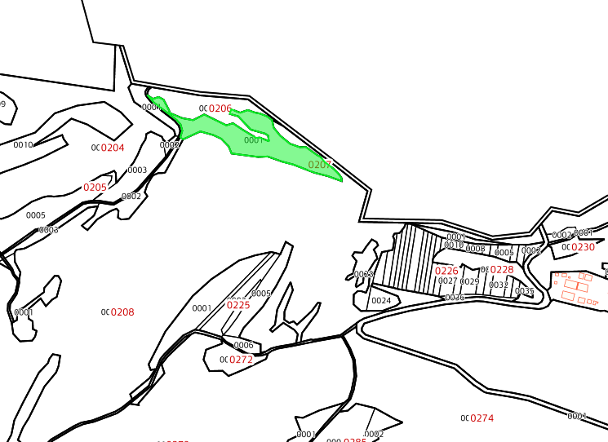

ԱՌԱՋԱՐԿՎՈՂ ՀՈՂԱՄԱՍ

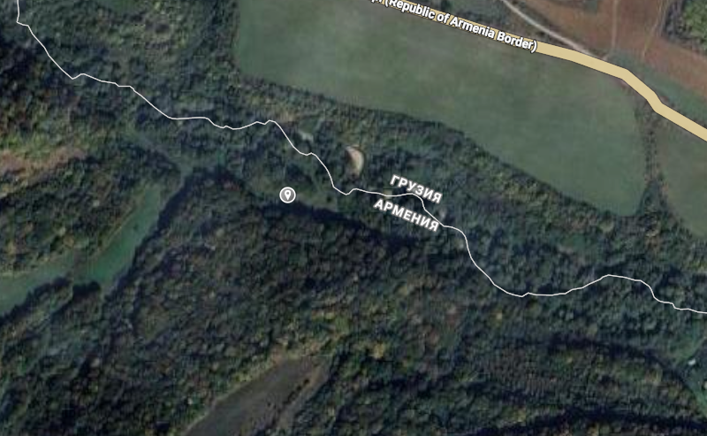

Google map
41.235431, 44.635738

